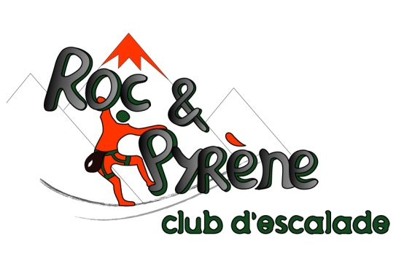
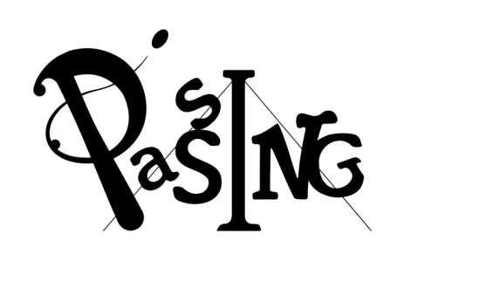

STAGE « CIRQUE ET ESCALADE»
2 mars 2018
De 10h-17h- cirqu’escalade en famille
30 euros

Lieu : "Route de Pontacq, à la gendarmerie, tourner comme si vous vouliez y entrer. Une fois face au portail, une nouvelle rue contourne la gendarmerie par la droite et amène au gymnase".
-----------------------------------
Inscription avant le 25 février 2018
A l’école de cirque PASSING, 10 bld pierre Renaudet 65000 Tarbes – cirque@passing65.fr – 06 77 27 17 16 – 09 72 46 23 51
OU
A Roc&Pyrène ENI de Tarbes 47, Avenue d'Azereix TARBES
Tél : 06.86.43.38.07 - rocetpyrene@gmail.com
(Cheque à l’ordre de l’école de cirque)
Stage Cirque «cirqu’escalade en famille » :

NOM: PRENOM:

AGE : Date de naissance:
Adresse:
Téléphone:
Mail:
Nbre d’adultes :
Nbre d’enfants :

Signature du responsable

